Кто из бывших студентов не сдал экзамен? В Сморгони прошел интеллектуальный турнир, посвященный 100-летию комсомола
Пять команд, сформированных из работников городских и районных организаций и предприятий, встретились 5 октября в Центре культуры на интеллектуальном турнире «Экзамен бывшего студента». Мероприятие, организованное отделом идеологической работ и по делам молодежи Сморгонского райисполкома, райкомом БРСМ и Центром культуры, было посвящено празднованию 100-летия со дня образования ВЛКСМ, которое отметит наша страна 29 октября.
Поскольку уже сейчас на горизонте маячит это масштабное событие, то и над тематикой организаторам долго думать не пришлось. История комсомола – вот то, что объединило в этот вечер команды из СМТ №41, ЖРЭС Сморгонского района, Сморгонского агрегатного завода, центральной районной аптеки №99, учебного центра Института пограничной службы РБ и завода оптического станкостроения.
С завидным успехом с большинством вопросов интеллектуального турнира справилась команда ЖРЭС Сморгонского района. В ее копилке 16,5 балла. У ближайших преследователей, команды учебного центра Института пограничной службы, 12 баллов. Третье место у работников центральной районной аптеки №99 (11,5 балла).
Наталья Шедько, капитан команды-победительницы, рассказала нам о деталях подготовки ее команды к турниру:
— В состав нашей команды вошли люди творческого склада ума. Все они креативные, умные и находчивые. По-моему, именно в этом успех нашей победы.

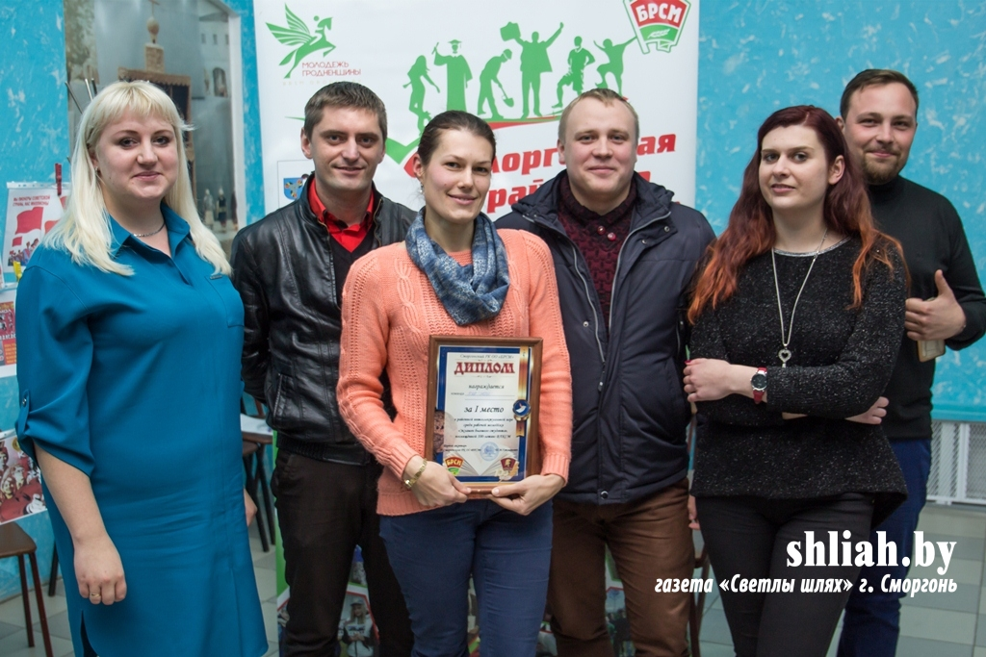
Команда ЖРЭС Сморгонского района вместе с первым секретарем райкома БРСМ Татьяной ГЕТМАНОВИЧ (слева). Наталья ШЕДЬКО (в центре)

Собеседница подчеркнула, что залогом успеха стало и то, что к подготовке к игре все члены команды отнеслись добросовестно.
— За несколько дней до турнира нам объявили тематику. Но тема «История комсомола» оказалась настолько обширной, что не знали, чему больше нужно уделить внимание. Кто-то смотрел старые советские фильмы, кто-то вспоминал героев-комсомольцев, кто-то штудировал литературу. Но благодаря командным знаниям нам удалось победить, — считает капитан.
По результатам этого турнира будет сформирована районная команда, которая представит Сморгонщину уже на областном уровне. Подобный турнир, посвященный 100-летию комсомола, пройдет в Гродно в преддверии знаменательной даты.
